Software Design Document

Website Toko Obat Wijaya Farma

Dibuat Oleh :

11322035 Niko Alvin Simanjuntak

11322012 Carloka Boas A S Meilala

11322020 Oktavia Letisya Simatupang

11322043 Risna Febriyanti Siringoringo

Untuk :

Toko Obat Wijaya Farma

Sigumpar

|  |  |  |  |  |  |
| --- | --- | --- | --- | --- | --- |
|  | 1131290 –Proyek Akhir I **Institut Teknologi Del** | | | |  |
| *No. Dokumen: SDD-PA1-14* | | *Versi: 00.01* | *Tanggal : 17-03-023* | *Jumlah Halaman :* | |

**DAFTAR ISI**

1131290 –Proyek Akhir I 1

1 Introduction 3

1.1 Purpose of Document 3

1.2 Scope 3

1.3 Definition,Acronym and Abbreviation 3

1.4 Identification and Numbering 3

1.5 Reference Documents 3

1.6 Document Summary 3

2 System Architectural Design 4

2.1 Architecture Style and Rationale 4

2.2 Architecture Model 4

2.3 Use Case Diagram 5

3 Detailed Description of Components 6

3.1 Complete Package Diagram 6

3.3.1. SD001: Sequence Diagram Registrasi 9

3.3.2. SD002: Sequence Diagram Login 9

3.3.3. SD003: Sequence Diagram Logout 9

3.3.4. SD004 Sequence Diagram 9

4 Data Design 10

4.1 Data description 10

4.2 Data dictionary 10

5 User Interface Design 11

5.1 Overview of User Interface 11

5.2 Screen Images 11

6 Requirement Matrix 12

Lampiran 13

Sejarah Versi 14

Sejarah Perubahan 15

# Introduction

Pada bab ini akan dijelaskan mengenai tujuan penulisan dokumen, ruang lingkup,definisi dan singkatan, identifikasi dan aturan penomoran pada masing-masing sub bab serta ringkasan dokumen.

## Purpose of Document

Dokumen ini dibuat oleh tim *developer* dengan tujuan untuk memberikan deskripsi yang jelas mengenai spesifikasi, alur dan proses yang terjadi dalam website yang akan dibangun, yaitu Website Toko Obat Wijaya Farma. Dengan adanya dokumen ini, diharapkan akan membantu *developer* untuk memmbangun sistem tersebut.

## 1.2 Scope

Lingkup dokumen ini meliputi penjelasan mengenai spesifikasi kebutuhan aplikasi, fungsi utama aplikasi, dan pemodelan aplikasi. Pada dokumen ini akan ditampilkan beberapa *use case* yang sesuai dengan aplikasi *web* yang akan dibangun serta menjelaskan *package diagram* dan *sequence diagram* dari setiap modul yang ada pada website.

**1.3 Definition, Acronym dan Abbreviation**

Berikut ini adalah daftar definisi, akronim dan singkatan yang digunakan dalam penulisan dokumen ini. Daftar definisi yang digunakan dapat dilihat pada Tabel 1.

**Table 1 Definisi dan Deskripsi**

|  |  |  |
| --- | --- | --- |
| **NO** | **Defenisi** | **Deskripsi** |
| *1* | *Current System* | System yang berlaku saat ini yang digunakan oleh user dalam mengelola website Toko Obat Wijaya Farma |
| *2* | *Developer* | Orang yang bertugas merancang dan membangun struktur dan tampilan sistem |
| *3* | *Software* | Perangkat lunak berisi data yang deprogram, disimpan, dan di format secara digital dengan fungsi tertentu. |
| *3* | *Requirement* | Kebutuhan yang diperlukan pengguna yang harus ada didalam website |
| *4* | *Target System* | Hasil yang ingin dicapai dalam pembuatan layanan sistem |
| *5* | *User* | Orang yang akan menggunakan layanan sistem saat telah dikembangkan |
| 6 | *Access* | Sebuah *software database* yang berfungsi untuk merancang, membuat dan mengolah berbagai jenis data yang kapasitasnya berukuran besar. |
| 7 | *Architectural Design* | Desain arsitektur yang digunakan untuk menentukan jenis atau metode dalam membangun sistem |
| 8 | *Class Diagram* | Diagram yang menggambarkan struktur sistem dari segi pendefinisian kelas-kelas yang akan membangun sebuah sistem aplikasi. |
| 9 | *Domain* | Alamat yang akan mengantarkan pengguna ke *website* yang dituju. |
| 10 | *Interface* | Tampilan visual sebuah produk yang menjembatani sistem dengan pengguna. |
| 11 | *Layer* | Lapisan lembar kerja bertumpuk yang digunakan unutk meletakkan berbagai objek. |
| 12 | *Package Diagram* | Diagram yang menggambarkan pengelompokan dari *use case* dan *class diagram* yang memiliki sifat yang sama |
| 13 | *Password* | Serangkaian karakter yang digunakan untuk mengautentikasi pengguna pasa sistem komputer. |
| 14 | *Sequence Diagram* | Diagram yang menggambarkan alur proses yang terjadi pada *user* dan sistem terhadap suatu fungsi yang ada. |
| 15 | *Use Case Diagram* | Diagram yang menggambarkan hubungan antara aktor dengan sistem |
| 16 | *User* | Nama pengguna yang digunakan sebagai identitas akun. |

Daftar akronim dan singkatan yang digunakan dapat dilihat pada Tabel 2.

**Tabel 2 Akronim dan Singkatan**

| **No** | **Akronim dan Singkatan** | **Penjelasan** |
| --- | --- | --- |
| 1. | HTML | *Hypertext Markup Language* |
| 2. | PHP | *Hypertext Preprocessor* |
| 3. | PA-1 | *Proyek Akhir Tahun Pertama* |
| 4. | SRS | *Software Requirement Specification,* |
| 5. | ToR | *Term of Reference* |
| 6. | MoM | *Minutes of Meeting* |
| 7. | PiP | *Project Implementation Plan* |
| 8. | LA | *Log Activity* |
| 9. | BPMN | *Business Process Modelling Notation* |
| 10. | ERD | *Entity Relationship Diagram* |
| 11. | SDD | *Software Design Description* |

## 1.4 Identification and Numbering

Identifikasi dan penomoran yang dipakai pada dokumen ini dapat dilihat pada Tabel 3.

**Table 3 Aturan Penulisan Dokumen**

| **No** | **Deskripsi Aturan yang Digunakan** |
| --- | --- |
| 1. | Aturan penamaan dokumen dengan nama SRS-XX  Contoh : SRS-14  XX : Nomor Kelompok |
| 2. | Aturan penomoran dan penamaan bab dan sub-bab   1. Untuk penulisan penomoran bab : 1, 2, 3   Contoh : **1 Pendahuluan**   1. Untuk penulisan penomoran sub-bab : 1.1 , 1.2 , 1.3   Contoh : **1.1 Tujuan Penulisan Dokumen**   1. Untuk penulisan penomoran sub sub-bab : 1.1.1 , 1.1.2 , 1.1.3   Contoh : **2.1.1 Current System** |
| 3. | Aturan penomoran dan penamaan tabel dan gambar   1. Untuk tabel : **Tabel 1 Definisi** **dan Deskripsi** (*Caption* diletakkan di atas tabel) 2. Untuk gambar : **Gambar 1 Current System Penyampaian Informasi** (*Caption* diletakkan di bawah gambar) 3. Jenis font : Times New Roman 4. Jenis font Judul : Arial 5. Ukuran font : 12 6. Ukuran judul : 12 7. Ukuran font *caption* : 10 |

## 1.5 Reference Documents

Referensi yang digunakan pada perangkat lunak ini adalah:

1. *MoM (Minutes Of Meeting)* merupakan dokumen yang digunakan untuk mendokumentasikan pertemuan yang dilakukan antara developer dan client dalam pengerjaan proyek.
2. TOR-PA1-2023-D3TI, merupakan dokumen yang berisi dokumen perjanjian atau urain singkat proyek yang akan dikerjakan dan ruang lingkup berupa batasa-batasan dari kegiatan yang dilaksanakan.
3. SRS-PA1-2023-D3TI*,* merupakan dokumen yang berisi spesifikasi kebutuhan yang dibutuhkan oleh client pada sistem yang akan dibangun.

## 1.6 Document Summary

Dokumen Software Design Document ini terdiri atas enam bab. Pada subbab ini dijelaskan secara singkat isi dari masing-masing bab pada list berikut ini:

1. Bab 2 yaitu *System Architectural Design* yang berisi mengenai subbab *Architectural Style and Rationale, Architectural Model dan Use Case* Diagram.
2. Bab 3 yaitu Detail Description of Components yang berisi mengenai deskripsi umum kebutuhan fungsional sistem yang terdiri dari fitur-fitur yang ada pada sistem yang disajikan berupa gambar package diagram, diagram class dan diagram class dan diagram Sequence.
3. Bab 4 yaitu berisi tentang data design yang terdiri atas data description dan data dictionary.
4. Bab 5 berisi tentang User Interface Design, pada masing-masing subbab akan menjelaskan Overview of User Interface dan Screen Image yang dibangun.
5. Bab 6 berisi Requirement Matrix sesuai modul yang ada pada Website Toko Obat Wijaya Farma.

# System Architectural Design

Architecture design bertujuan untuk membangun website yang terkomputerisasi. Arsitektur membentuk website yang sesuai dengan fungsi dari website tersebut dan bisa memenuhi kriteria desain tertentu. Adapun gaya *architectural design* yang kami pakai adalah *Data-Centered Architecture.* Pada design ini, data *store* berperan sebagai pusat bagi komponen lain untuk mengakses website yang bertujuan untuk melakukan *update.* Setiap komponen atau bagian yang ada pada website itu bersifat *individual,* yang mana jika salah satu komponen ingin melakukan aktifitas *update* maupun ada penambahan komponen, tidak akan berpengaruh ke komponen lainnya.

## Architecture Style and Rationale

Pada sub-bab ini akan membahas tentang server yang memiliki hubungan ke semua komponen. Arsitektur sisi server mempunyai 3 (tiga) lapisan. Lapisan *database* yang berisi tentang semua perangkat dan atribut, lapisan komponen yang berisi kode untuk berinteraksi dengan perangkat, dan yang terakhir adalah lapisan aplikasi yang menyediakan pelayanan kepada pengguna.

## Architecture Model

Pembangunan website Toko Obat Wijaya Farma ini menggunakan salah satu *framework* PHP, yaitu laravel. Adapun *style* dan *rationale* sistem yang digunakan dalam pembuatan dan pengembangan website Toko Obat Wijaya Farma terlampir pada gambar 1.

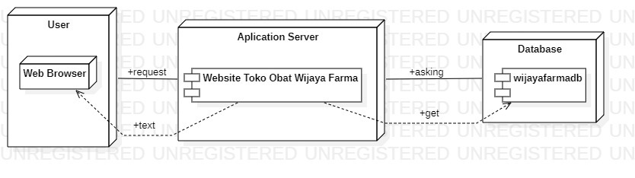

**Gambar 1 Component Model Website Informasi**

## Use Case Diagram

*Use case diagram* website Toko Obat Wijaya Farma terlampir pada gambar 2.

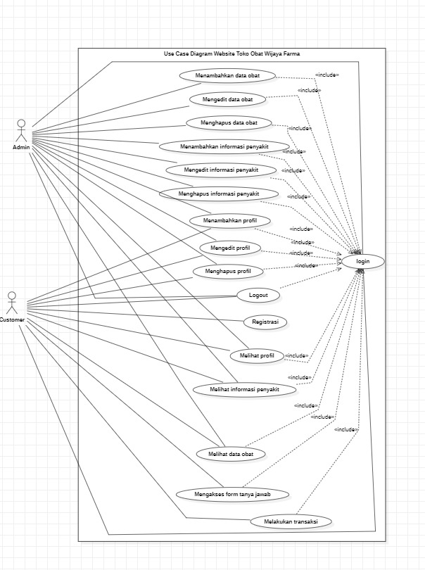

**Gambar 2 Use Case Diagram Website Toko Obat Wijaya Farma**

Dalam website Toko Obat Wijaya Farma ini terdapat 2 aktor yang berperan, yaitu *admin* dan *customer.* Untuk dapat mengakses website, *admin* harus *login* dengan menggunakan *email* dan *password.* Sedangkan untuk *customer* harus melakukan *registrasi* terlebih dahulu agar bisa *login.* Setelah *login, admin* dapat mencari,

# 3.Detailed Description of Components

Sequence diagram adalah diagram yang digunakan untuk menggambarkan interaksi antar objek dalam sistem dengan adanya urutan skenario atau langkah-langkah. Pada bagian ini akan dilampirkan sequence diagram yang akan menjelaskan setiap aliran aktivitas fungsi-fungsi yang ada di dalam website Toko Obat Wijaya Farma.

## Complete Package Diagram

Package diagram merupakan diagram yang menggambarkan pengelompokan elemen - elemen model dari *use case* dan *class diagram.* Package diagram website Toko Obat Wijaya Farma.

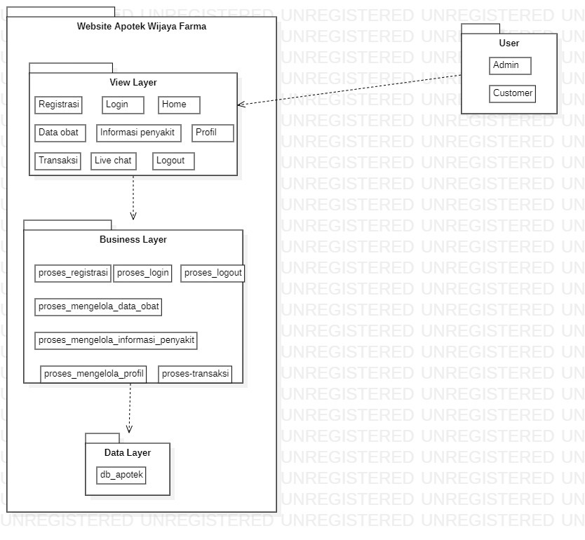

**Gambar 3. Package Diagram Website Toko Obat Wijaya Farma**

*Package* diagram ini akan menjelaskan atau menggambarkan bagaimana dependensi atau ketergantungan antar paket yang ada dalam website dan bagaimana interaksi sekuensial dari objek-objek yang ada dalam website yang akan dibangun. Setiap *package* saling berdepedensi satu dengan yang lain, seperti *view layer* yang berisi antarmuka pengguna yang ber dependensi dengan *business layer. Business layer* merupakan tempat informasi yang diproses, disimpan dan dikelola oleh aplikasi. *Business layer* berhubungan dengan *database. Data layer* merupakan *layer* yang akan mengelola segala proses yang berlangsung. *Layer* ini independensi dengan *business layer.*

## 3.2 Complete Class Diagram

*Class diagram* adalah diagram yang menggambarkan suatu model data untuk suatu sistem informasi, tidak peduli apakah model data tersebut sederhana maupun kompleks. *Class diagram* website Toko Obat Wijaya Farma terlampir pada gambar 4.

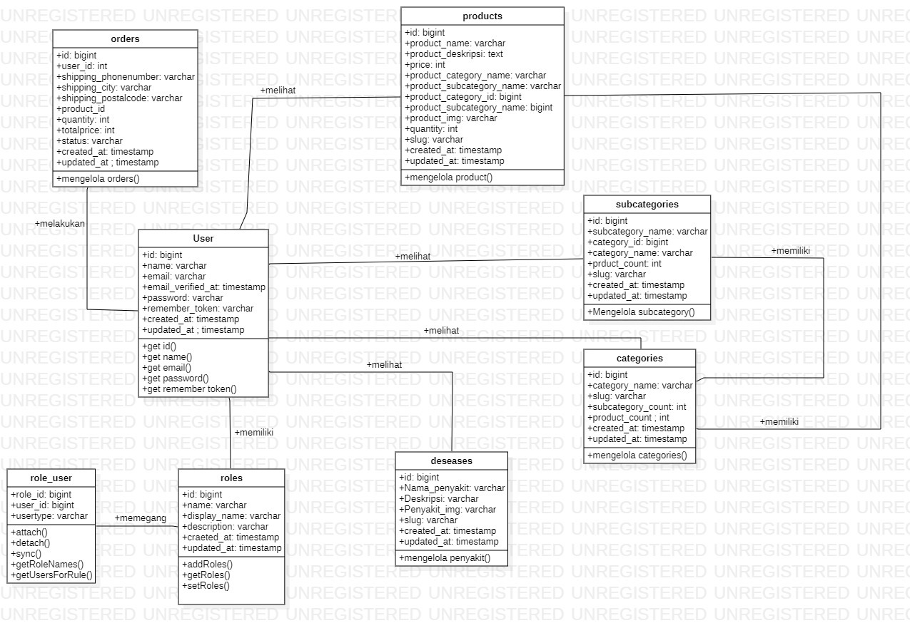

**Gambar 4. Class Diagram Website Toko Obat Wijaya Farma**

## 3.3. Complete Sequence Diagram

*Sequence diagram* adalah diagram yang digunakan untuk menggambarkan interaksi antar objek dalam sistem dengan adanya urutan skenario atau langkah-langkah. Pada bagian ini akan dilampirkan Sequence diagram yang akan menjelaskan setiap aliran aktivitas fungs-fungsi yang ada dalam Website Toko Obat Wijaya Farma.

### SD001: Sequence Diagram Registrasi Akun

Sequence diagram registrasi akun merupakan rangkaian kegiatan registrasi yang dilakukan customer untuk memiliki akun agar dapat melakukan login. Sequence diagram halaman registrasi akun dilampirkan pada Gambar 5.

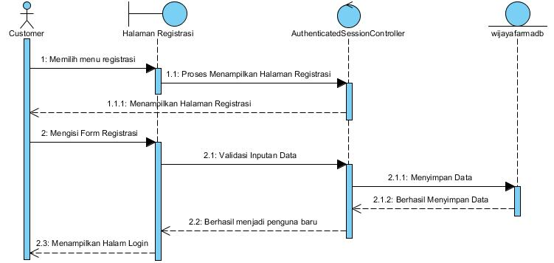

**Gambar 5 Sequence Diagram Registrasi Akun**

### SD002: Sequence Diagram Autentikasi

Sequence diagram autentikasi ini terdiri dari dua yaitu Sequence diagram login dan sequence diagram logout.

#### Sequence Diagram Login

Sequence diagram halaman login merupakan rangkain dari kegiatan yang dilakukan oleh customer dan admin ketika ingin melakukan login ke dalam website. Sequence diagram halaman login dilampirkan pada Gambar 6.

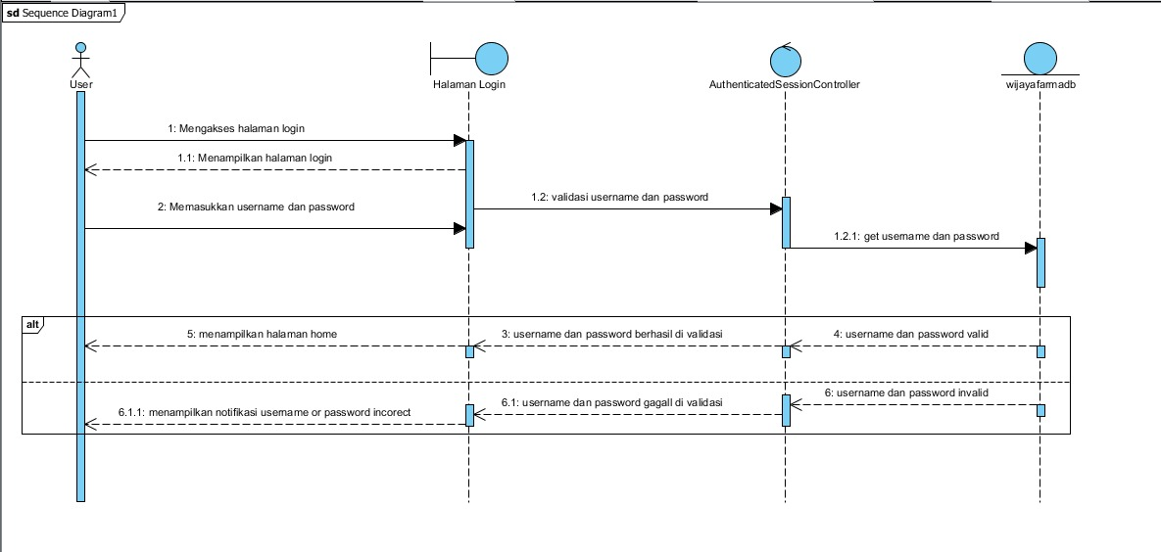

**Gambar 6 Sequence Diagram Halaman Login**

#### Sequence Diagram Logout

Sequence diagram halaman logout merupakan rangkain dari kegiatan yang dilakukan oleh customer dan admin ketika ingin melakukan logout ke dalam website. Sequence diagram halaman logout dilampirkan pada Gambar 7.

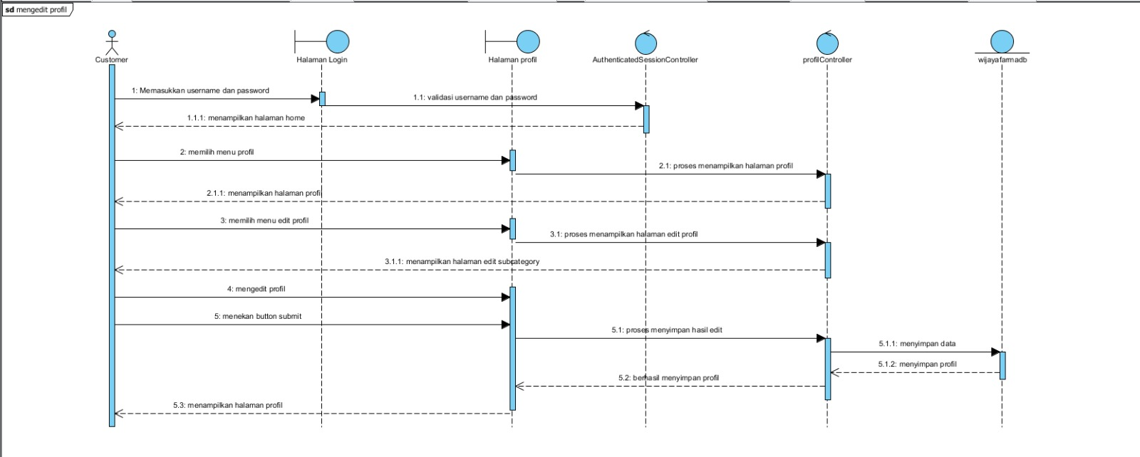

#### SD003: Sequence Diagram Melihat About

Sequence diagram Melihat About merupakan rangkain dari kegiatan yang dilakukan oleh customer ketika ingin melihat halaman about dalam website. Sequence diagram Melihat About dilampirkan pada Gambar 8.

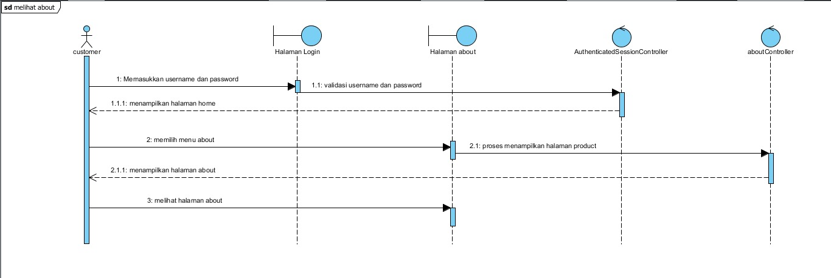

**Gambar 8 Sequence Diagram Melihat About**

#### Sequence Diagram Melihat Produk

Sequence diagram Melihat Produk merupakan rangkain dari kegiatan yang dilakukan oleh customer ketika ingin melihat halaman produk dalam website. Sequence diagram Melihat produk dilampirkan pada Gambar 9.

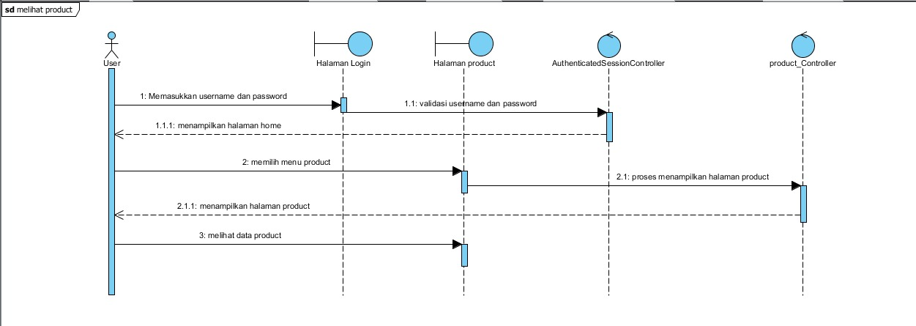

**Gambar 9 Sequence Diagram Melihat Produk**

#### Sequence Diagram Mengedit Produk

Sequence diagram Mengedit produk merupakan rangkain dari kegiatan yang dilakukan oleh Admin ketika akan mengedit data produk dalam website. Sequence diagram Mengedit data produk dilampirkan pada Gambar 10.

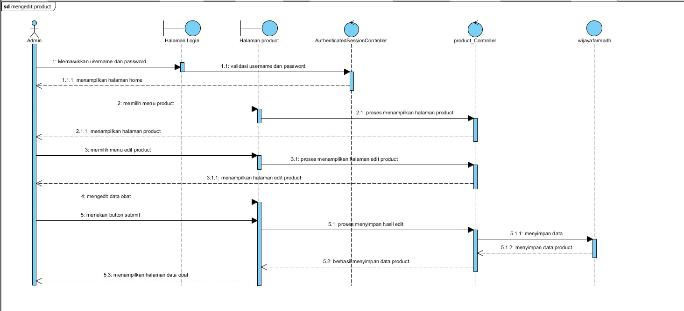

**Gambar 10 Sequence Digaram Mengedit Produk**

#### Sequence Diagram Menghapus Produk

Gambar 10 menampilkan rangkaian kegiatan yang dilakukan oleh admin untuk dapat menghapus produk.

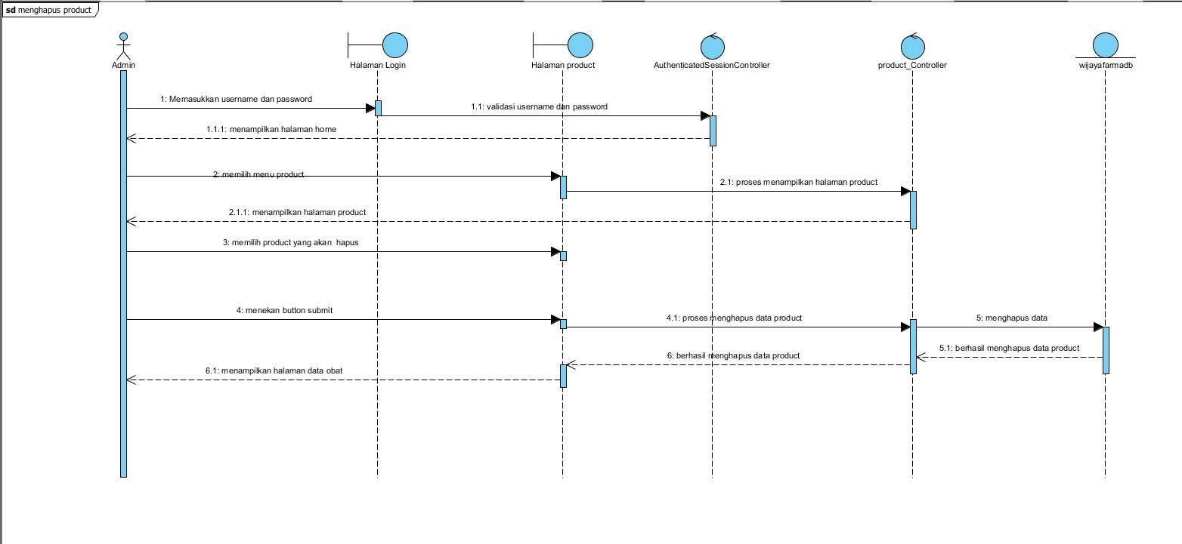

**Gambar 11 Sequence Diagram Menghapus Produk**

#### Sequence Diagram Melihat Deseases

Gambar 11 menampilkan rangkaian kegiatan yang dilakukan user untuk dapat melihat deseases pada website.

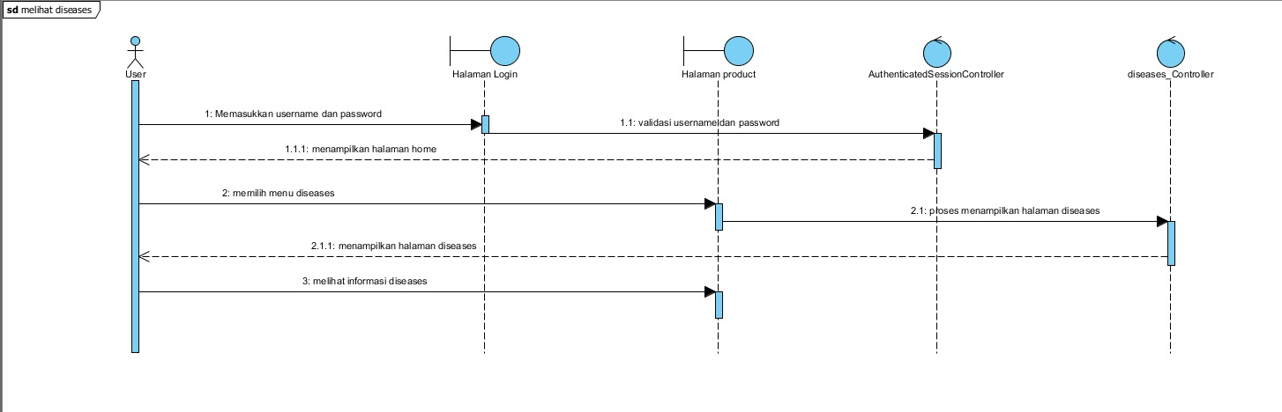

**Gambar 12 Sequence Diagram Melihat Deseases**

#### Sequence Diagram Mengedit Penyakit

Gambar 12 menampilkan rangkaian kegiatan yang dilakukan oleh admin untuk dapat mengedit data penyakit

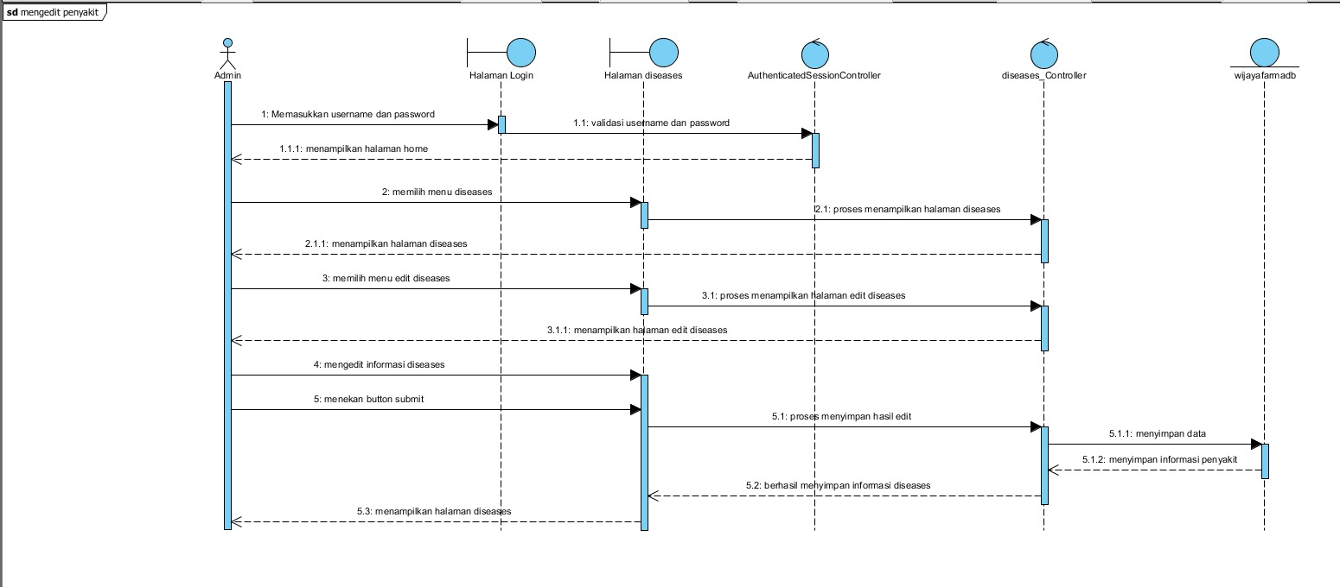

**Gambar 13 Sequence Mengedit Penyakit**

#### Sequence Diagram Menambah Penyakit

Gambar 13 menampilkan rangkaian kegiatan yang dilakukan oleh admin untuk dapat menambah data penyakit pada website

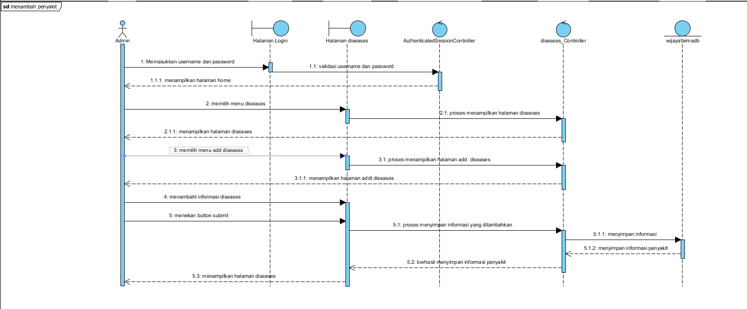

**Gambar 14 Sequence Diagram Menambah Data Penyakit**

#### Sequence Diagram Menghapus Penyakit

Gambar 15 menampilkan rangkaian kegiatan yang dilakukan oleh admin untuk dapat menghapus data penyakit pada website

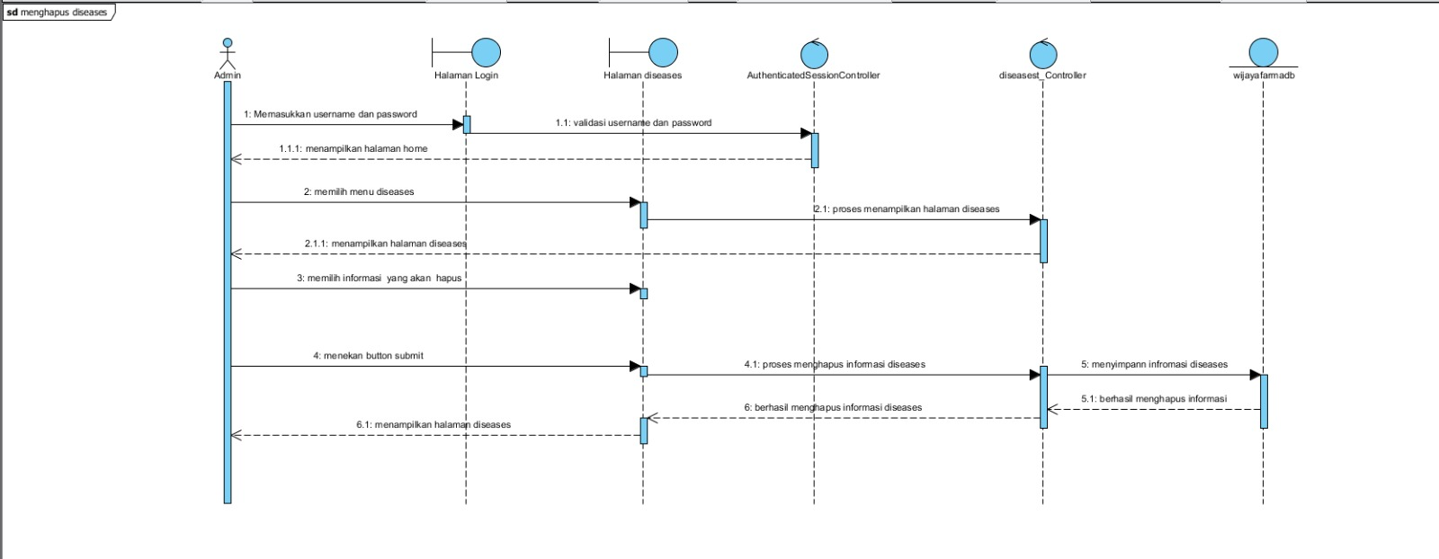

**Gambar 15 Sequence Diagram Menghapus Data Penyakit**

#### Sequence Diagram Mengedit Categery

Gambar 16 menampilkan rangkaian kegiatan yang dilakukan oleh admin untuk dapat mengedit category dalam website

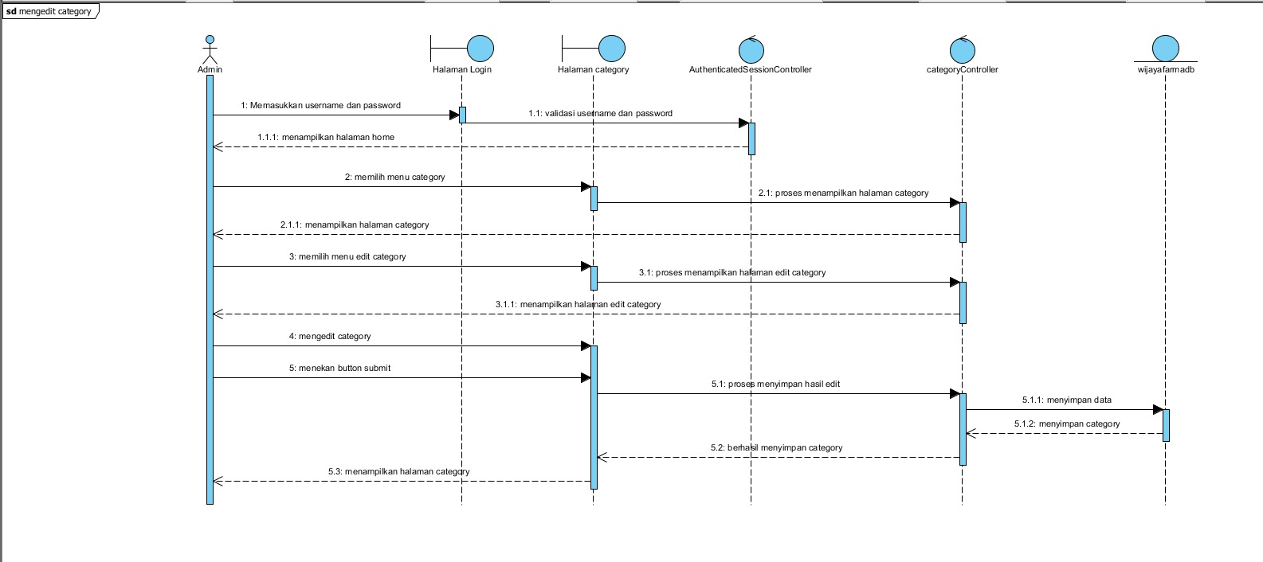

**Gambar 16 Sequence Diagram Mengedit Category**

#### Sequence Diagram Menambah Category

Gambar 17 menampilkan rangkaian kegiatan yang dilakukan admin untuk dapat menambah category dalam website

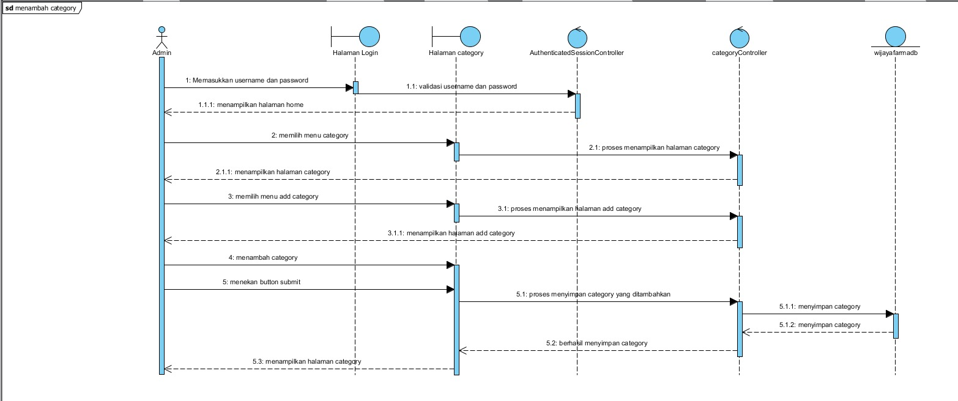

**Gambar 17 Sequence Diagram Menambah Category**

#### Sequence Diagram Menghapus Category

Gambar 18 menampilkan rangkaian kegiatan yang dilakukan oleh admin untuk dapat menghapus category dalam website

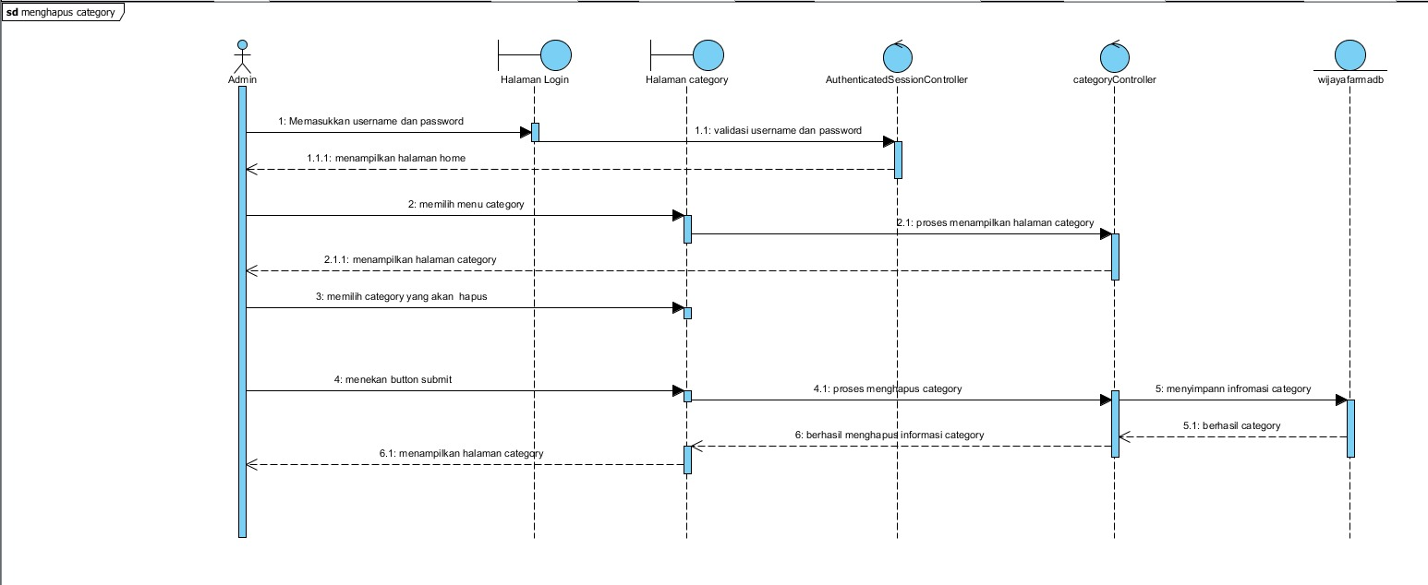

**Gambar 18 Sequence Diagram Menghapus Category**

#### Sequence Diagram Melihat Category

Gambar 19 menampilkan rangkaian kegiatan yang dilakukan oleh user untuk dapat melihat category dalam website dan dapat dilakukan oleh customer dan admin.

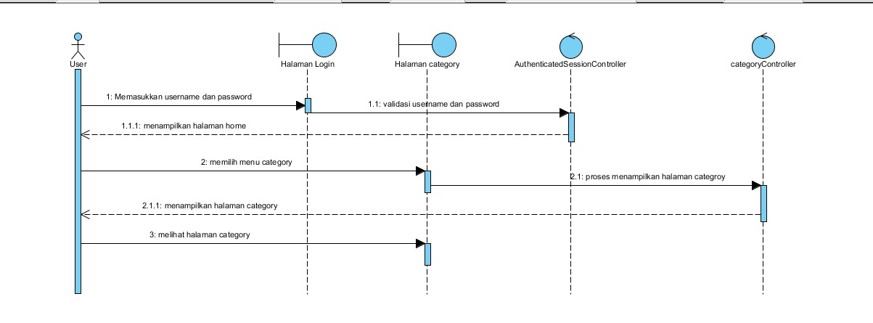

**Gambar 19 Sequnce Diagram Melihat Category**

#### Sequence Diagram Melihat Subcategory

Gambar 20 menampilkan rangkaian kegiatan yang dilakukan oleh user untuk melihat subcategory dalam website dan dapat dilakukan oleh admin dan customer.

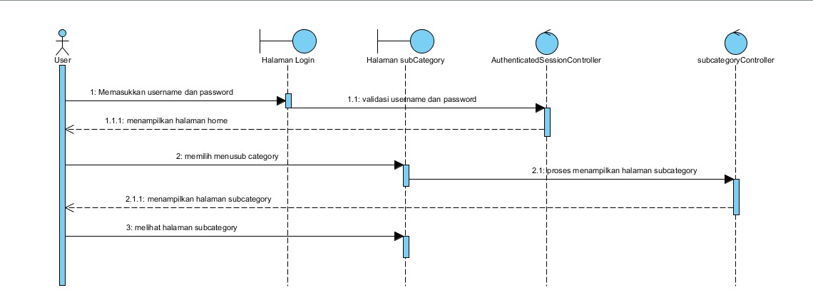

**Gambar 20 Sequence Diagram Melihat Subcategory**

#### Sequence Diagram Menambah Subcategory

Sequence diagram Subcategory merupakan rangkaian kegiatan menambah subcategory yang dilakukan Admin untuk menambahkan subcategory agar dalam website. Sequence diagram menambah subcategory dilampirkan pada Gambar 19.

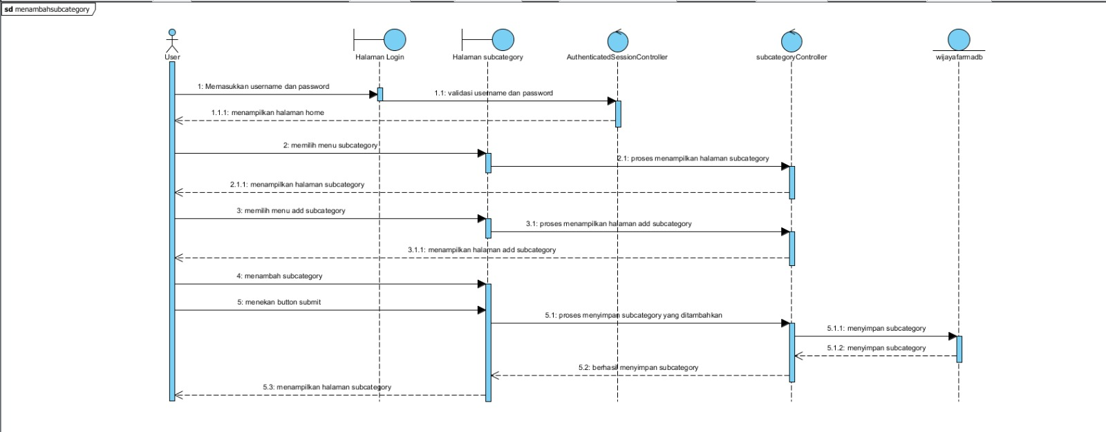

#### Sequence Diagram Mengedit Subcategory

Sequence diagram Subcategory merupakan rangkaian kegiatan mengedit subcategory yang dilakukan Admin untuk mengedit subcategory dalam website. Sequence diagram menambah subcategory dilampirkan pada Gambar 20.

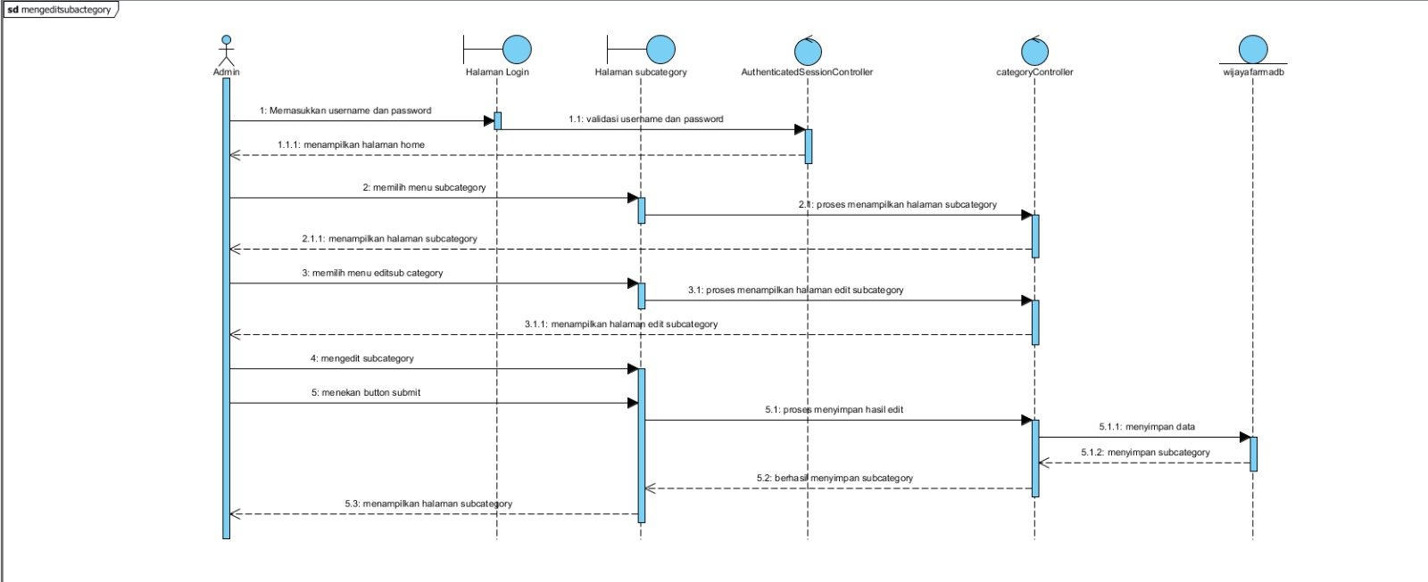

#### Sequence Diagram Menghapus Subcategory

Sequence diagram Subcategory merupakan rangkaian kegiatan menghapus subcategory yang dilakukan Admin untuk menghapus subcategory dalam website. Sequence diagram menghapus subcategory dilampirkan pada Gambar 21.

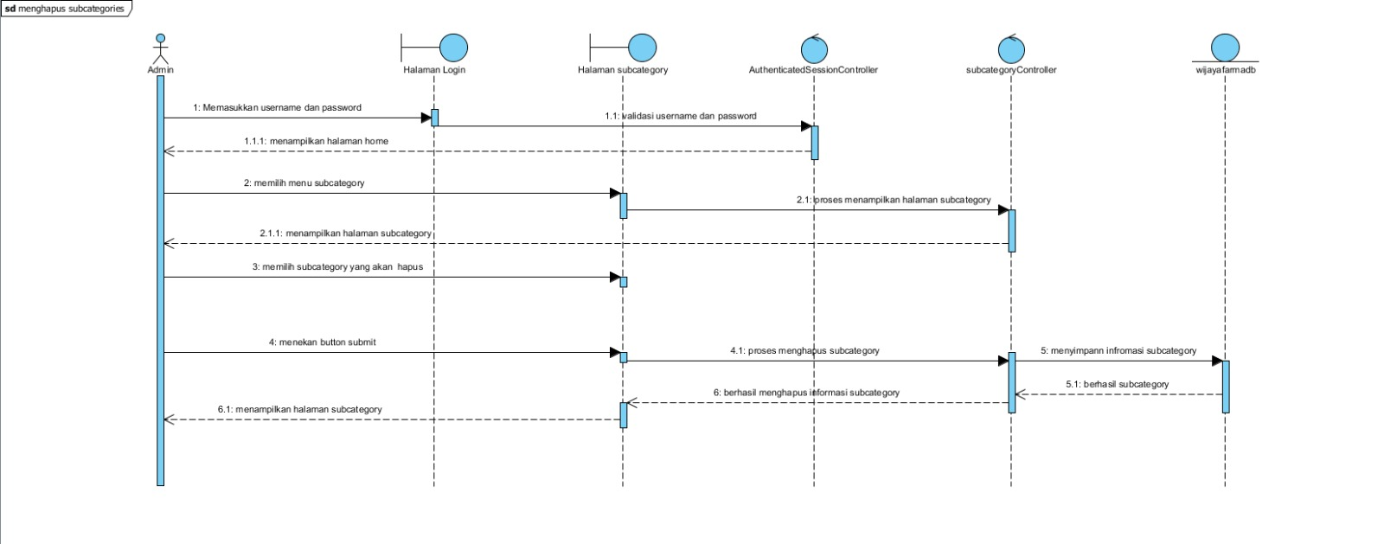

#### Sequence Diagram Menghapus Profil

Sequence diagram Melihat Profil merupakan rangkaian kegiatan menghapus profil yang dilakukan oleh customer untuk menghapus profil dalam website. Sequence diagram menghapus profil dilampirkan pada Gambar 22.

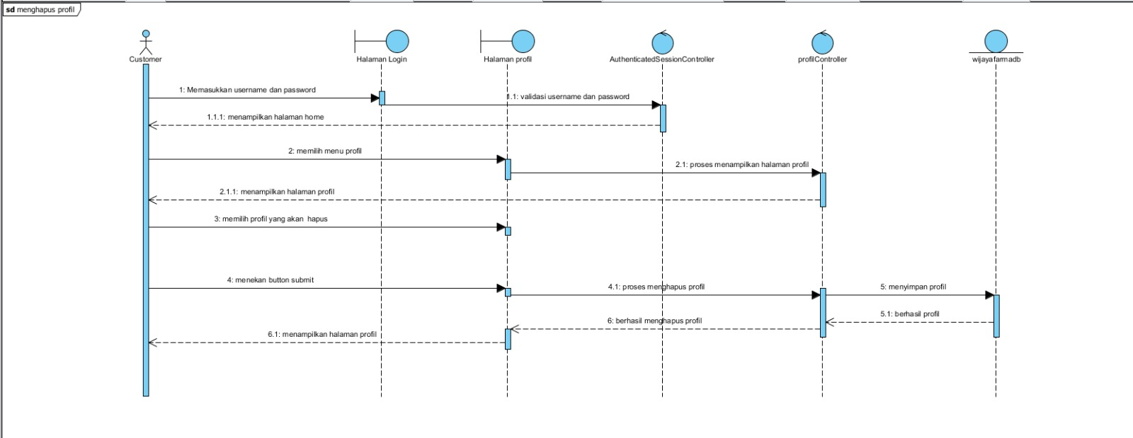

#### Sequence Diagram Melihat Profil

Sequence diagram Melihat Profil merupakan rangkaian kegiatan melihat profil yang dilakukan oleh user untuk melihat profil dalam website. Sequence diagram melihat profil dilampirkan pada Gambar 23.

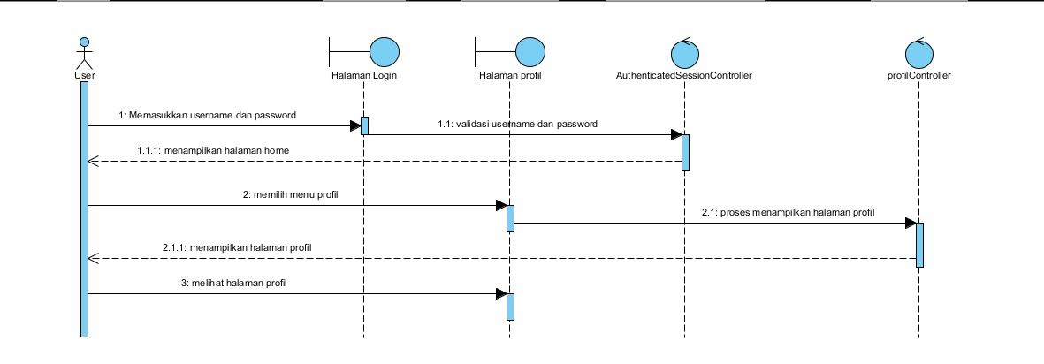

#### Sequence Diagram Menambah Profil

Sequence diagram Menambah Profil merupakan rangkaian kegiatan menambah profil yang dilakukan oleh customer untuk menambah profil dalam website. Sequence diagram menambah profil dilampirkan pada Gambar 23.

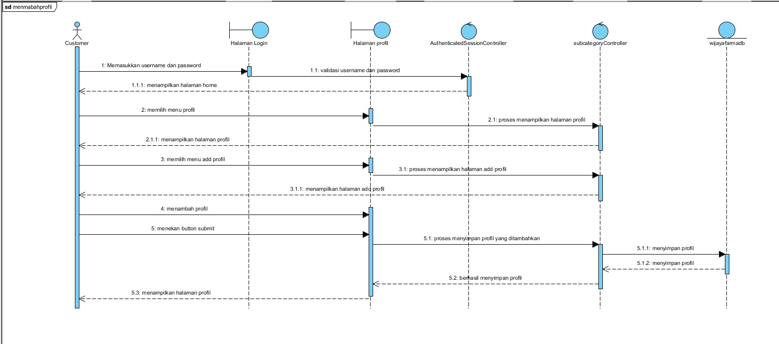

#### Sequence Diagram Mengedit Profil

Sequence diagram Mengedit Profil merupakan rangkaian kegiatan mengedit profil yang dilakukan oleh customer untuk mengedit profil dalam website. Sequence diagram mengedit profil dilampirkan pada Gambar 24.



#### Sequence Diagram Logout

Sequence diagram logout merupakan rangkaian kegiatan yang dilakukan oleh user untuk dapat keluar dari sistem. Sequence diagram logout dilampirkan pada Gambar 7.

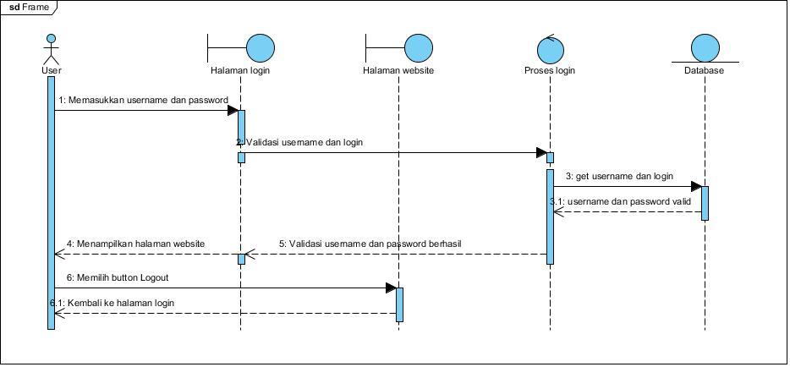

**Gambar 7 Sequence Diagram Logout**

### SD003: Sequence Diagram Melihat Data Obat

Sequence diagram melihat data obat menampilkan kegiatan yang dilakukan oleh customer untuk melihat data obat yang tersedia di Toko Obat Wijaya Farma. Sequence diagram melihat data obat dilampirkan pada Gambar 8.

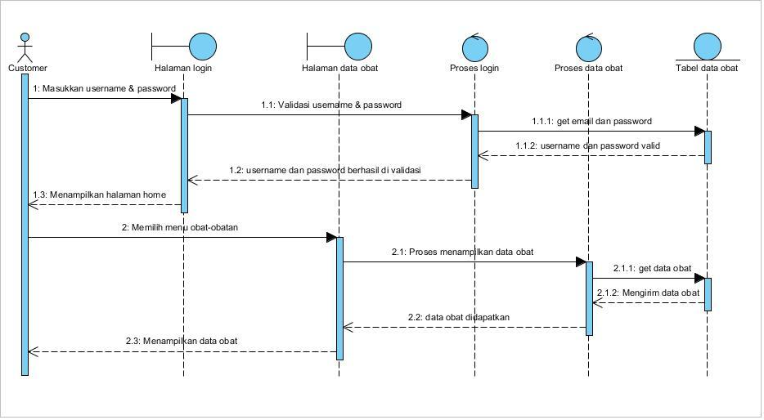

**Gambar 8 Sequence Diagram Melihat data obat**

### SD004 Sequence Diagram Melihat Informasi Penyakit

# 4 Data Design

Data mengenai website Toko Obat Wijaya Farma disimpan dalam sebuah *relational database.* Setiap tabel yang terbentuk akan dideskripsikan melalui relasi antar tabel. Subbab berikut akan berisi deskripsi data yang digunakan pada website Toko Obat Wijaya Farma.

## 4.1 Data description

Pada proyek akhir ini terdapat tabel yang digunakan. Daftar deskripsi tabel dan atribut yang digunakan dalam website Toko Obat Wijaya Farma adalah sebagai berikut:

Berikut ini merupakan daftar tabel dan atribut yang digunakan pada website Toko Wijaya Farma adalah sebagai berikut:

1. Tabel users
2. Tabel roles
3. Tabel role_user
4. Tabel deseases
5. Tabel product
6. Tabel categories
7. Tabel subcategories
8. Tabel orders
9. Table carts
10. Tabel migrations
11. Tabel permissions
12. Tabel permission_role
13. Tabel permission_user
14. Tabel sessions
15. Tabel shipping_infos
16. Tabel password_resets

Berikut ini merupakan daftar tabel dan atribut yang digunakan pada Website Toko Obat Wijaya Farma.

Tabel 4 merupakan isi daftar atribut yang ada pada tabel user

**Tabel 4. Tabel Users**

|  |  |  |
| --- | --- | --- |
| **Attribute Name** | **Attribute Type** | **Attribute Size** |
| id | bigint | 20 |
| name | varchar | 255 |
| email | varchar | 255 |
| email_verified_at | timestamp | - |
| password | varchar | 255 |
| remember_token | varchar | 100 |
| created_at | timestamp | - |
| updated_at | timestamp | - |

Tabel 5 merupakan isi daftar atribut yang ada pada tabel roles

**Tabel 5. Tabel Roles**

|  |  |  |
| --- | --- | --- |
| **Attribute Name** | **Attribute Type** | **Attribute Size** |
| id | bigint | 20 |
| name | varchar | 255 |
| display_name | varchar | 255 |
| description | varchar | 255 |
| created_at | timestamp | - |
| updated-at | timestamp | - |

Tabel 6 merupakan isi daftar atribut yang ada pada tabel role_user

**Tabel 6. Tabel Role_user**

|  |  |  |
| --- | --- | --- |
| **Attribute Name** | **Attribute Type** | **Attribute Size** |
| role_id | bigint | 20 |
| user_id | bigint | 20 |
| usertype | varchar | 255 |

Tabel 7 merupakan isi daftar atribut yang ada pada tabel deseases

**Tabel 7. Tabel Deseases**

|  |  |  |
| --- | --- | --- |
| **Attribute Name** | **Attribute Type** | **Attribute Size** |
| id | bigint | 20 |
| nama_penyakit | varchar | 255 |
| deskripsi | varchar | 255 |
| penyakit_img | varchar | 255 |
| slug | varchar | 255 |
| created_at | timestamp | - |
| updated-at | timestamp | - |

Tabel 8 merupakan isi daftar atribut yang ada pada tabel product

**Tabel 8. Tabel Product**

|  |  |  |
| --- | --- | --- |
| **Attribute Name** | **Attribute Type** | **Attribute Size** |
| id | bigint | 20 |
| product_name | varchar | 255 |
| product_deskripsi | text | - |
| price | int | 11 |
| product_category_name | varchar | 255 |
| product_subcategory_name | varchar | 255 |
| product_category_id | bigint | 20 |
| product_subcategory_name | bigint | 20 |
| product_img | varchar | 255 |
| quantity | int | 11 |
| slug | varchar | 255 |
| created_at | timestamp | - |
| updated-at | timestamp | - |

Tabel 9 merupakan isi daftar atribut yang ada pada tabel categories

**Tabel 9. Tabel Categories**

|  |  |  |
| --- | --- | --- |
| **Attribute Name** | **Attribute Type** | **Attribute Size** |
| id | bigint | 20 |
| category_name | varchar | 255 |
| subcategory_count | varchar | 255 |
| product_count | int | 11 |
| kategori_obat | varchar | 255 |
| created_at | timestamp | - |
| updated-at | timestamp | - |

Tabel 10 merupakan isi daftar atribut yang ada pada tabel subcategories

**Tabel 10. Tabel Subcategories**

|  |  |  |
| --- | --- | --- |
| **Attribute Name** | **Attribute Type** | **Attribute Size** |
| id | bigint | 20 |
| subcategory_name | varchar | 255 |
| category_id | bigint | 20 |
| category_name | varchar | 255 |
| product_count | int | 11 |
| slug | varchar | 255 |
| created_at | timestamp | - |
| updated-at | timestamp | - |

Tabel 11 merupakan isi daftar atribut yang ada pada tabel orders

**Tabel 11. Tabel Orders**

|  |  |  |
| --- | --- | --- |
| **Attribute Name** | **Attribute Type** | **Attribute Size** |
| id | bigint | 20 |
| user_id | int | 11 |
| shipping_phonenumber | varchar | 255 |
| shipping_city | varchar | 255 |
| shipping_postalcode | varchar | 255 |
| product_id | varchar | 255 |
| quantity | int | 11 |
| total price | int | 11 |
| status | varchar | 15 |
| created_at | timestamp | - |
| updated-at | timestamp | - |

Tabel 12 merupakan isi daftar atribut yang ada pada tabel carts

**Tabel 12. Table Carts**

|  |  |  |
| --- | --- | --- |
| **Attribute Name** | **Attribute Type** | **Attribute Size** |
| id | bigint | 20 |
| product_id | int | 11 |
| user_id | int | 11 |
| quantity | int | 11 |
| price | int | 11 |
| created_at | timestamp | - |
| updated-at | timestamp | - |

Tabel 13 merupakan isi daftar atribut yang ada pada tabel migrations

**Tabel 13. Tabel Migrations**

|  |  |  |
| --- | --- | --- |
| **Attribute Name** | **Attribute Type** | **Attribute Size** |
| id | int | 10 |
| migration | varchar | 255 |
| batch | int | 11 |

Tabel 14 merupakan isi daftar atribut yang ada pada tabel permissions

**Tabel 14. Tabel Permissions**

|  |  |  |
| --- | --- | --- |
| **Attribute Name** | **Attribute Type** | **Attribute Size** |
| id | bigint | 20 |
| name | varchar | 255 |
| display_name | varchar | 255 |
| description | varchar | 255 |
| created_at | timestamp | - |
| updated-at | timestamp | - |

Tabel 15 merupakan isi daftar atribut yang ada pada tabel permission_role

**Tabel 15. Tabel Permission_role**

|  |  |  |
| --- | --- | --- |
| **Attribute Name** | **Attribute Type** | **Attribute Size** |
| permission_id | bigint | 20 |
| role_id | bigint | 20 |

Tabel 16 merupakan isi daftar atribut yang ada pada tabel permission_user

**Tabel 16. Tabel Permission_user**

|  |  |  |
| --- | --- | --- |
| **Attribute Name** | **Attribute Type** | **Attribute Size** |
| permission_id | bigint | 20 |
| migration | bigint | 22 |
| user_type | varchar | 255 |

Tabel 17 merupakan isi daftar atribut yang ada pada tabel sessions

**Tabel 17. Tabel Sessions**

|  |  |  |
| --- | --- | --- |
| **Attribute Name** | **Attribute Type** | **Attribute Size** |
| id | varchar | 255 |
| user_id | bigint | 20 |
| ip_address | varchar | 45 |
| user_agent | text | - |
| payload | longtext | - |
| last_activity | int | 11 |

Tabel 18 merupakan isi daftar atribut yang ada pada tabel shipping_infos

**Tabel 18. Tabel Shipping_infos**

|  |  |  |
| --- | --- | --- |
| **Attribute Name** | **Attribute Type** | **Attribute Size** |
| id | bigint | 20 |
| user_id | int | 11 |
| phone_number | varchar | 255 |
| city_name | varchar | 255 |
| postal_code | varchar | 255 |
| created_at | timestamp | - |
| updated-at | timestamp | - |

Tabel 19 merupakan isi daftar atribut yang ada pada tabel password_resets

**Table 19. Tabel Password_resets**

|  |  |  |
| --- | --- | --- |
| **Attribute Name** | **Attribute Type** | **Attribute Size** |
| email | varchar | 255 |
| token | varchar | 255 |
| created_at | timestamp | - |

## 4.2 Data dictionary

Data dictionary merupakan bagian yang penting dalam database. Data dictionary berbentuk beberapa tabel dan *view* yang dipakai sebagai referensi menyediakan informasi tentang database secara terpadu mengenai Website Toko Obat Wijaya Farma

### Tabel Users

Identifikasi/Nama : *Customers*

Deskripsi isi : Tabel ini berisi data tentang customers

Jenis : Tabel master

Volume : 3 *field*

Primary Key : id

*Data dictionary* tabel akun terlampir dalam tabel 9.

**Tabel 10. Data Dictionary Table Customers**

| **Field** | **Deskripsi** | **Type and Length** | **Boleh NULL** | **Default** | **Keterangan** |
| --- | --- | --- | --- | --- | --- |
| id | berisi id | bigint(20) | No | none | *primary key* |
| name | berisi username | varchar(255) | No | none | *attribute non  key* |
| email | berisi email | varchar(255) | No | none | *foreign key* |
| password | Berisi *password* | varchar(255) | No | none | *attribute non key* |
| confirmation_password | Berisi *password* | varchar(255) | No | none | *attribute non key* |
| Remember_token | berisi token | varchar(255) | Yes | null | *attribute non key* |
| birthday date | Berisi tanggal | int(11) | No | null | *attribute non key* |
| created_at | Berisi waktu pembuatan users | timestamp | Yes | null | *attribute non key* |
| updated_at | Berisi waktu pembaharuan users | timestamp | Yes | null | *attribute non key* |

# User Interface Design

Bab ini menjelaskan tentang desain tampilan yang akan tampak pada *user*. Bagian ini terdiri atas overview of user interface dan screen images dari Website Toko Obat Wijaya Farma.

## Overview of User Interface

Fitur yang ada dalam Website Toko Obat Wijaya Farma adalah sebagai berikut :

1. Tampilan Halaman Registrasi

Di halaman *registrasi* terdapat *form* isian data diri. Sebelum mengakses halaman *login,* maka harus melakukan *registrasi* terlebih dahulu.

1. Tampilan Halaman Login

Di halaman *login* terdapat *form* isian *username* dan *password. Customer* harus memasukkan *username* dan *password* yang telah didaftarkan sebelumnya.

1. Tampilan Halaman Mengedit Data Obat

Pada halaman data obat akan terdapat informasi mengenai data obat. Admin dapat mengedit data obat pada bagian ini.

1. Tampilan

## Screen Images

*Screen images* dari Website Toko Obat Wijaya Farma adalah sebagai berikut:

# Requirement Matrix

*Requirement matrix* adalah persyaratan fungsional yang terdapat dalam website dengan melakukan referensi silang untuk melacak komponen dan struktur data. Tabel adalah *requirement matrix* dari Website Toko Obat Wijaya Farma.

**Tabel Requirement Matrix Website Toko Obat Wijaya Farma**

|  |  |  |  |
| --- | --- | --- | --- |
|  | P001 | P002 | … |
| Module 1, UC001 | X |  |  |
| Module 1, UC002 | X |  |  |
| Module 1, UC002 | X |  |  |
| Module 2, UC004 |  | X |  |
| Module 2, UC005 |  | X |  |
| . |  |  |  |
| . |  |  |  |
| Module n |  |  |  |

# Lampiran

*Lampiran yang diperlukan oleh dokumen ini dapat dibuat subbab sesuai keperluan.*

# Sejarah Versi

*Pada bagian ini, dijelaskan semua versi yang pernah di-deliver, dan ciri serta perubahannya.*

|  |  |  |  |  |
| --- | --- | --- | --- | --- |
| **Versi** | **Ditulis Oleh** | **Tanggal** | **Disetujui Oleh** | **Tanggal** |
|  |  |  |  |  |
|  |  |  |  |  |
|  |  |  |  |  |
|  |  |  |  |  |
|  |  |  |  |  |

# Sejarah Perubahan

*Bagian ini memuat sejarah perubahan dokumen (no. versi terbaru dibandingkan versi sebelumnya).*

**No. dokumen :**

**No. versi :**

| **Halaman** | **Semula** | **Menjadi** | **Alasan perubahan** |
| --- | --- | --- | --- |
|  |  |  |  |
|  |  |  |  |
|  |  |  |  |
|  |  |  |  |
|  |  |  |  |

**No. dokumen :**

**No. versi :**

| **Halaman** | **Semula** | **Menjadi** | **Alasan perubahan** |
| --- | --- | --- | --- |
|  |  |  |  |
|  |  |  |  |
|  |  |  |  |
|  |  |  |  |
|  |  |  |  |